Как защититься от

кишечной инфекции?

* 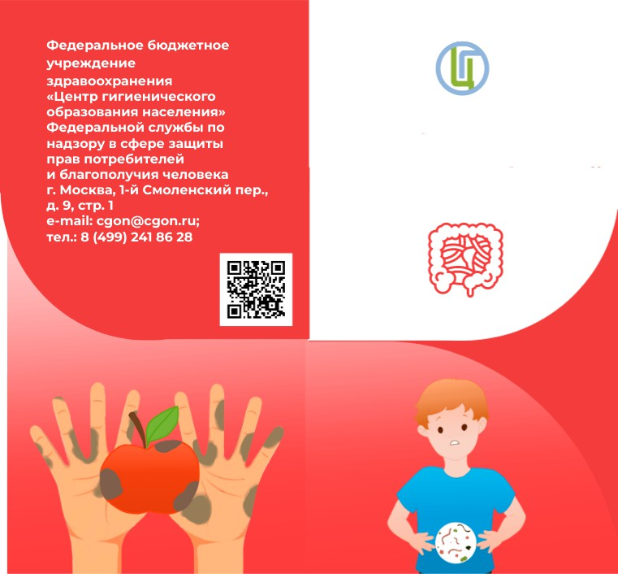тщател ьнО мыть руки с м ыл Ом перед при гото вле ни ем

и п риемом пищи, а также после

п осегцения туал ета и улиьtы,

* следитьзачистотои рунудетеп, научить их соблюдать правила гнчноигигнено,
* пить бутилированную нгн кипяченую воду,
* тщательномытьзегень,щрукт



* следить за сpoкaми годности

IП [DЮ KTOB,

* п роводить тгцател ьную

термическую обработку сырых



* готовуЮ пиш,у xpa нить в холодил ьнике,
* соблЮдать чистоту на кухне,

не хранить мусор,

* купаться только в разрешенных для этих целей водоемах и не заглатывать воду.

Соблюдение правил личной гигиены — основа профилактики кишечных инфекций.

htt р://cgo п.го spo1rebn а d zo г. г М/

Профилактика

кишечных инфекций

h1t р://cgon. rosр ot rebп ad zor.г u/

# Каждый чеповек хотя бьi раз в жизни встречалсяс

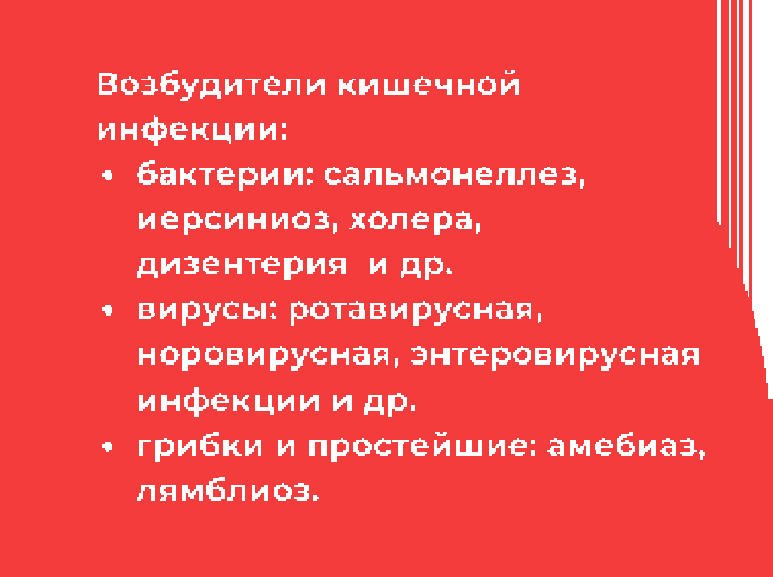

кишечной инфекцией.

Кишечными инфекциями можно заболетьв любое время года, но в летне—осенний период риск выше.

Источник инфекции - бальной человек или здоровый носитель инфекции.

Многие заболевшие переносят кишечную инфекцию легко, но для некоторых она может бьiть очень опасной:

## дети младшего возраста,

* пожилые люди,
* лицас иммунодефицитом.

Как происходит

# заражение?

* через грязные руки,
* при употреблении немытых овощей, фруктов и ягод,

## при употреблении

недоброкачественной или не прошедшей термическую обработку пищи,

* при непосредственном контактес больным или носителем кишечной инфекцией,

## при употреблении

недоброкачественной воды или заглатывании во время купания в водоеме,

oD

* воздушно—капельно, если возбудитель инфекции вирус.

Какие симптомы?

Рвота, тошнота, болив животе, диарея, температура, озноб, потливость, слабость.

Кишечнвя инфекция может

такой человек все равно sараэен для окружвющих.

Когда обращатьсяк врачу?

## рвота не прекращается более

48 часов,

## рвота с кровью,

* СТ'у'ЛС И{ЭОВЬЮ,
* FOR ВИЛИСЬ СИМЫТОМЫ

обезвоживания: вялость, сухость кожи, отсутствие мочеиспускания.

симптомы кишечной инфекции у ребенка - повод срочно обратитьсяк врачу!

Если в семье кто-то

# забопеп?

* + заболевшего изолировать,
  + выделить больному личную

посуду и полотенце,

* + при уходе за больными соблюдать правила личной гигиены — мыть руки с мылом,
  + регулярно проводить влажную

уборку и проветривать дом.